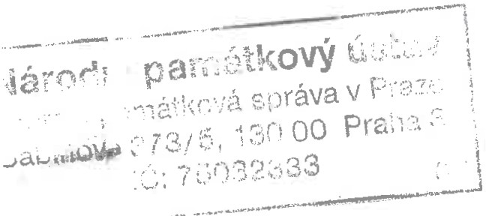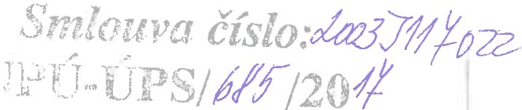Smlouva o umístění zařízení

Národní památkový ústav
Valdštejnské nám. 3, PSČ 118 01 Praha 1 -Malá Strana,
IČ: 75032333
DIČ: CZ75032333,
Doručovací adresa:
Národní památkový ústav, územní památková správa v Praze adresa: Sabinova 373/5, 130 11 Praha 3
ředitelem
(dále jen „poskytovatel")

a

Sys-DataCom s.r.o.
Psohlavců 24/1668. 147 00 Praha 4 zastoupená: Jaromírem Čihákem, jednatelem IČO: 26488400
IČ: CZ26488400

uzavírají tuto

smlouvu o umístění zařízení

Článek I. Předmět smlouvy

1. Předmětem smlouvy je umístění anténního stožáru (dále jen „zařízení") na části střechy budovy Purkrabství hradu Karlštejn v rozsahu cca 2,5 m2 . Rozvaděč zařízení bude umístěn na vhodném místě na vnitřní stěně budovy Purkrabství.

Článek li.
Popis zařízení
- Zařízení je určeno k provozování přípojného bodu vlastní mikrovlnné sítě. Technologie mikrovlnné sítě budou instalovány v rozvaděči na vhodném místě, na vnitřní stěně budovy, antény na samostatném anténním stožáru na střeše budovy.
- Všechny úpravy (tj. stavební úpravy prostoru, kde bude zařízení umístěno, anténní stožáry na střeše, tahy kabelů mezi anténami a ostatní technologií a způsob připojení k rozvodu el. energie) budou zachyceny v projektu, který bude odsouhlasen poskytovatelem.
- Projekt bude respektovat platné technické normy, právní předpisy i oprávněné zájmy, potřeby a požadavky poskytovatele popř. dalších uživatelů nemovitosti, se kterými bude objednatel seznámen. K instalaci a provozování zařízení pracujících ve stejných kmitočtových pásmech, které by mohly ovlivňovat (rušit) provoz sítě objednatele, jiným uživatelem je třeba souhlasu obou smluvních stran.

Článek III. Provozní režim zařízení
Zařízení, instalovaná v prostorech poskytovatele, pracují v automatickém režimu be;_ obsluhy. Příkon všech zabudovaných zařízení v normálním pracovním režimu dosahuje dlouhodobé průměrné hodnoty 100 W. Maximální špičkový příkon může krátkodobě dosáhnout hodnoty až 200 W.

Článek IV. Doba trvání smlouvy
Smlouva o umístění zařízení se sjednává na dobu určitou,
Článek V.
Výše a splatnost ceny za umístění zařízení, sankční ujednání
1. hodly na poplatku za umístění zařízení ve výši

K platbě bude připočtena DPH v zákonem stanovené výši.
2. V platbě není zahrnuta úhrada za poskytování elektrické dohodly na paušální úhradě za elektrickou energii ve výši K paušální úhradě bude účtována příslušná sazba DPH.

- - li u • • .

- Paušální dohodnutou částku v předchozích bodech je objednatel povinen uhradit na základě vystavené faktury poskytovatelem nejpozději k 31.1. daného kalendářního roku.
- V případě prodlení s platbou hradí objednatel poskytovateli úrok z prodlení ve výši 0,5% z dlužné částky za každý den prodlení se zaplacením.
- Výše ceny za umístění zařízení může být upravena podle roční míry inflace za předcházející rok, měřené indexem spotřebitelských cen dle Českého statistického úřadu. Tato změna bude realizována o plnou výši inflace, a to automaticky po vyhlášení indexu ČSÚ a to zpětně vždy k 1. 1. daného roku, v němž byl index vyhlášen. Úprava bude provedena na základě daňového dokladu od poskytovatele, který je oprávněn tuto změnu dorovnat v daňovém dokladu při následující platbě ceny za umístění zařízení

Článek VI.
Práva a povinnosti smluvních stran

Práva a povinnosti objednatele

- Objednatel bude s prostory, kde bude zařízení umístěno řádně zacházet a bude dbát o jejich dobrý stav, zabrání jejich poškozování zejména svévolnému. Pokud přesto jeho činností dojde ke škodám na majetku poskytovatele, je povinen tyto škody nahradit.
- Objednatel může využívat prostory určené k umístění zařízení v rozsahu daném čl.II.
- Všechny úpravy prostor určených k umístění zařízení Gedná se zejména o jejich případné stavební úpravy nebo zásahy do jejich současné stavební dispozice, eventuelně změny v rozvodech inženýrských sítí), které si vyžádá jejich přizpůsobení smluvenému účelu, musí být předem projednány oběma stranami a schváleny poskytovatelem. Veškeré tyto úpravy budou zachyceny v projektu a při realizaci úprav určených prostor k smluvenému účelu musí být respektovány platné technické normy a právní předpisy. Náklady na úpravy hradí objednatel, pokud nebude dohodnuto jinak.
- Všechna potřebná povolení schvalovacích institucí, v souladu s uvedením základnové stanice do provozu, si zajistí na vlastní náklady objednatel.

  - Objednatel je povinen upozornit poskytovatele na všechna zjištěná nebezpečí a závady; které mohou vést ke vzniku škod objednateli. Stejnou povinnost má i poskytovatel vůči objednateli. V případě, že upozorněná strana nebezpečí a závady bez zbytečného odkladu neodstraní, je ohrožená strana oprávněná odstranit nebezpečí a závady na náklady strany v prodlení.
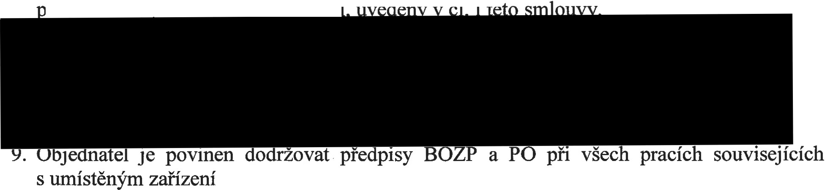6. Objednatel je oprávněn přizpůsobovat instalovanou technologii včetně antén danému stavu techniky a jeho potřebám a změnit ji zcela nebo částečně, pokud se tím nemění rozsah rostor určen 'ch k umístění z v•z n' ' v '

Práva a povinnosti poskytovatele

- Poskytovatel předá objednateli prostory určené k umístění zařízení ve stavu způsobilém ke smluvenému účelu užívání.
- Poskytovatel má právo na úhradu ceny umístění zařízení.
- Poskytovatel je povinen udržovat prostory určené k umístění zařízení ve stavu způsobilém k smluvenému užívání a zabezpečovat řádné plnění činností, jejichž výkon je s užíváním určených prostor spojen.
- Poskytovatel umožní určeným pracovníkům objednatele přístup do příslušných prostor (případně vjezd do objektu) a na střechu budovy kdykoliv podle aktuální potřeby zajišťování provozu. Seznam těchto pracovníků bude předán správci objektu.
- Poskytovatel se bude při eventuelním zásahu (hašení požáru atd.) řídit písemnými pokyny objednatele, které budou k dispozici u správce objektu, aby se v maximální míře omezila možnost vzniku škod na zařízení objednatele.
- Poskytovatel umožní objednateli připojení na rozvod elektrické energie a kabelové propojení mezi technologií a anténami v rozsahu potřebném k plnění čl. II. této smlouvy.

Článek VII.
Skončení doby trvání smlouvy a zánik smlouvy
- Smlouva se sjednává na dobu určitou a to
- Vypovědět smlouvu před uplynutím SJe ane o y trvan1 Je možné jen písemně.
Výpovědní lhůta je 3 měsíce a počíná běžet od prvního dne měsíce následujícího po doručení výpovědi. V pochybnostech se má za to, že výpověď byla doručena 3. den po odeslání.
- Se stejnou výpovědní lhůtou může objednatel vypovědět smlouvu, pokud přestane využívat umístěné zařízení z důvodu rekonfigurace sítě.
- Poskytovatel je oprávněn odstoupit od smlouvy v případě neuhrazení poplatku za umístění zařízení, a to po uplynutí 15 kalendářních dní od data splatnosti faktury.

Článek VIII. Změna smluvních stran
Práva a povinnosti vyplývající z této smlouvy v plném rozsahu přecházejí na případné právní nástupce obou smluvních stran, přičemž každá původní smluvní strana musí toto zajistit a tuto skutečnost písemně oznámit druhé straně alespoň 1 měsíc před plánovaným dnem

převodu. V případě nesplnění těchto povinností nese převádějící strana odpovědnos\ vzniklou škodu.

Článek IX.
Vypořádání po skončení umístění zařízení
Při ukončení umístění zařízení je objednatel povinen vrátit poskytovateli prostory určené k umístění zařízení ve stavu, v jakém jej převzal, s přihlédnutím k jeho běžnému opotřebení a schváleným stavebním úpravám. Finanční vypořádání vzájemných závazků (popřípadě vrácení alikvotní části předplacené ceny za umístění zařízení) bude provedeno do 30 kalendářních dnů ode dne ukončení umístění zařízení.

Článek X. Ostatní ujednání

  - Smlouva nabývá platnosti dnem podpisu obou smluvních stran.
  - Tuto smlouvu lze měnit jen číslovanými dodatky, podepsanými oprávněnými zástupci obou smluvních stran.
  - Tato smlouva je vyhotovena ve dvou vyhotoveních s platností originálu, z nichž poskytovatel obdrží jedno a objednatel jedno vyhotovení.

V Praze dne 13. 12. 2017 V Praze dne 13. 12. 2017

"'"•"'>
I
NARODNf
PAMATKOVÝ OZEMN( PAMATKOVA SPRAVA 0STAV V PRAZE

Vážená paní Hana Skálová
náměstek ředitele ÚPS zde

Váš dopis čj. I ze dne Naše čj.
NPÚ- 420/96320/2017
Vyřizuje !tel. Spisový znak 112
V Praze dne 7. 12. 2017

VĚC: Pověření zastu pováním

Pověřuji paní Hanu Skálovou, náměstkyni ředitele, zastupováním ředitele NPÚ - územní památkové správy v Praze ve dnech 8. 12. - 10. 12. a od 13. 12. - 17. 12. 2017, a to včetně podepisování smluv, podepisování písemností elektronicky a administraci veřejných zakázek.

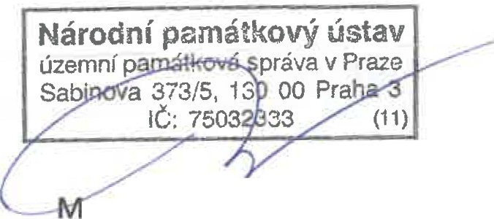

gr. Dušan Michelfeit ředitel ÚPS

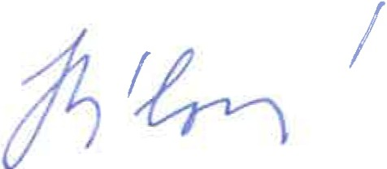Pověření přijímám:

Národní památkový ústav, územní památková správa v Praze I Sabinova 373/5, 130 11Praha 3
T +420 274 008 111 I F +420 274 008 112 I E epodatelna@npu .cz I DS 2cy8h6t I IČ 75032333 I DIČ CZ75032333

